รายงานการปฏิบัติราชการประจำเดือน มกราคม 2567

ข้อมูล ณ วันที่ 31 มีนาคม 2567
งานอำนวยการ
เมื่อวันที่ 10 มกราคม 2567 ได้มีการจัดกิจกรรม 5 ส. เพื่อปรับปรุงภูมิทัศน์ สภาพแวดล้อมและบรรยากาศรอบอาคาร สภ.เมืองแพร่ ในห้องทำงานแต่ละแผนกงาน และบริเวณบ้านพักข้าราชการตำรวจ ให้สะอาด มีความเป็นระเบียบเรียบร้อย
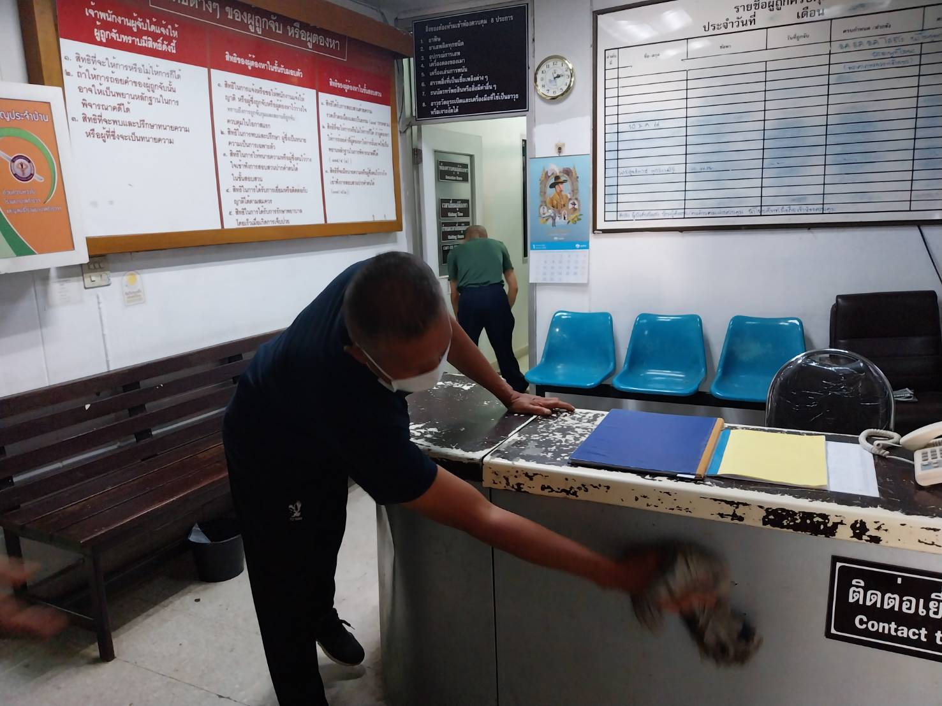

เมื่อวันที่ 17 มกราคม 2567 ได้มีการจัดกิจกรรม 5 ส. เพื่อปรับปรุงภูมิทัศน์ สภาพแวดล้อมและบรรยากาศรอบอาคาร สภ.เมืองแพร่ ในห้องทำงานแต่ละแผนกงาน และบริเวณบ้านพักข้าราชการตำรวจ ให้สะอาด มีความเป็นระเบียบเรียบร้อย

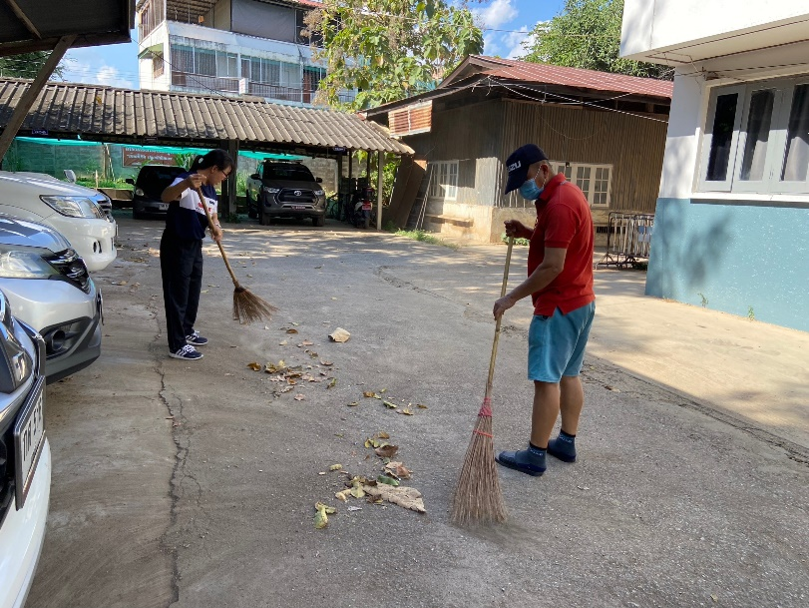

รายงานการปฏิบัติราชการประจำเดือน มกราคม 2567

งานอำนวยการ
เมื่อวันที่ 24 มกราคม 2567 ได้มีการจัดกิจกรรม 5 ส. เพื่อปรับปรุงภูมิทัศน์ สภาพแวดล้อมและบรรยากาศรอบอาคาร สภ.เมืองแพร่ ในห้องทำงานแต่ละแผนกงาน และบริเวณบ้านพักข้าราชการตำรวจ ให้สะอาด มีความเป็นระเบียบเรียบร้อย
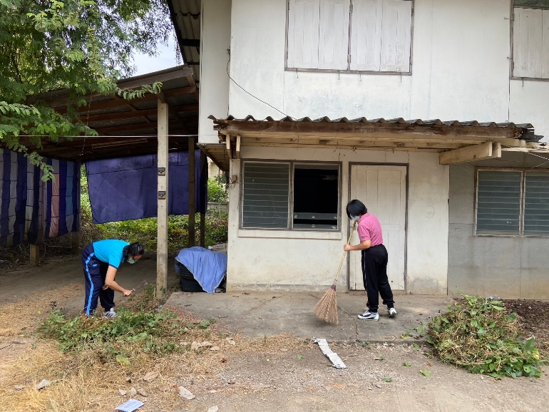

เมื่อวันที่ 30 มกราคม 2567 ได้มีการประชุมประจำเดือน มกราคม 2567 เพื่อแจ้งข้อมูลข่าวสาร ข้อสั่งการในการปฏิบัติหน้าที่ให้กับข้าราชการตำรวจ สภ.เมืองแพร่ รวมถึงการรายงานผลการปฏิบัติราชการและการดำเนินงานในกิจกรรมต่างๆ ของแต่ละแผนกงานในรอบเดือนที่ผ่านมา
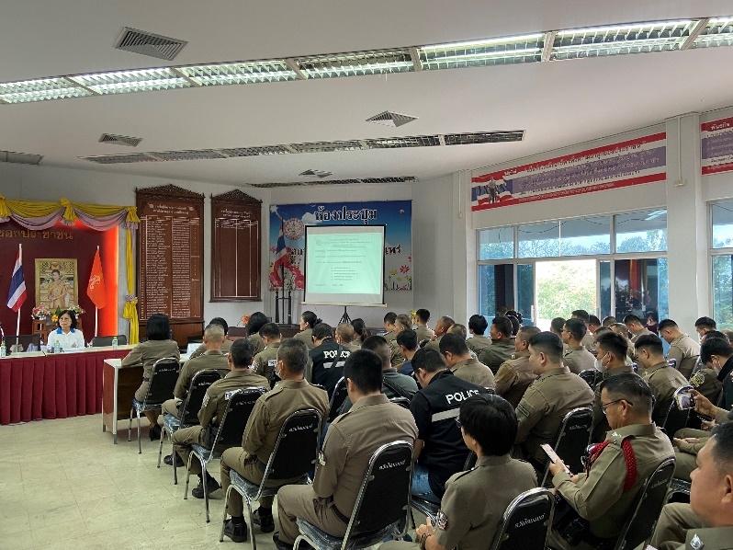

รายงานการปฏิบัติราชการประจำเดือน มกราคม 2567

งานอำนวยการ
เมื่อวันที่ 31 มกราคม 2567 ได้มีการจัดกิจกรรม 5 ส. เพื่อปรับปรุงภูมิทัศน์ สภาพแวดล้อมและบรรยากาศรอบอาคาร สภ.เมืองแพร่ ในห้องทำงานแต่ละแผนกงาน และบริเวณบ้านพักข้าราชการตำรวจ ให้สะอาด มีความเป็นระเบียบเรียบร้อย
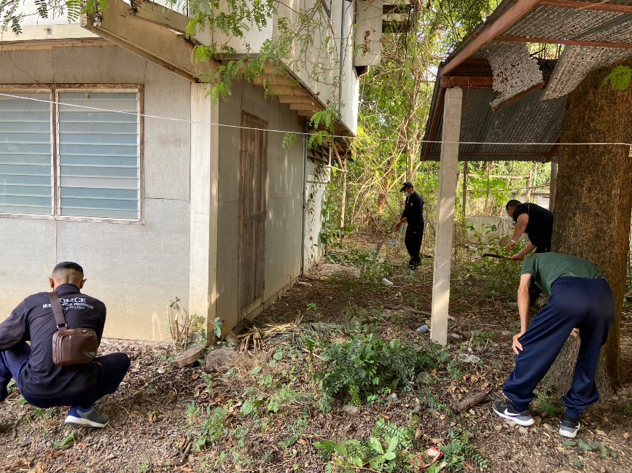

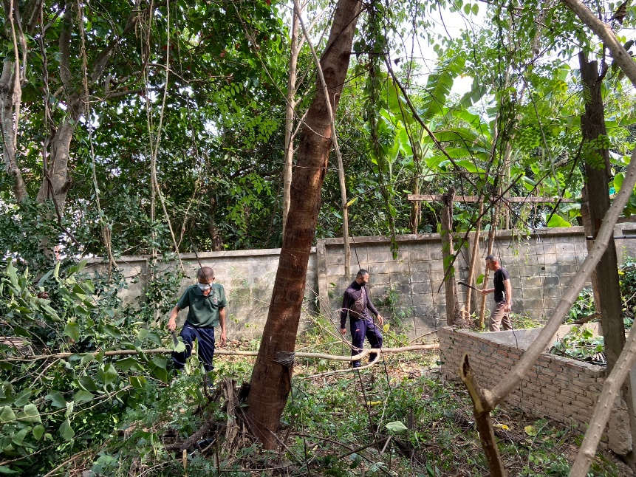

รายงานการปฏิบัติราชการประจำเดือน กุมภาพันธ์ 2567

งานอำนวยการ
เมื่อวันที่ 7 กุมภาพันธ์ 2567 ได้มีการจัดกิจกรรม 5 ส. เพื่อปรับปรุงภูมิทัศน์ สภาพแวดล้อมและบรรยากาศรอบอาคาร สภ.เมืองแพร่ ในห้องทำงานแต่ละแผนกงาน และบริเวณบ้านพักข้าราชการตำรวจ ให้สะอาด มีความเป็นระเบียบเรียบร้อย
